随州市港航管理局2018年度决算公开

目 录
第一部分 部门概况
一．部门主要职责
二．部门基本情况
三．部门决算单位构成
第二部分 部门2018年部门决算情况说明
一．收入决算情况说明
二．支出决算情况说明
三．财政拨款支出决算情况说明
四．“三公”经费支出决算情况
五．机关运行经费情况说明
六．政府采购支出情况说明
七．关于国有资产占用情况说明
八．关于2018年度预算绩效情况的说明
1.预算绩效管理工作开展情况
2.部门决算中项目绩效自评结果
3.结合绩效评价结果发现存在问题及改进措施
第三部分 部门2018年部门决算表
部门决算公开表八张
第四部分 其他说明
第一部分 部门概况
一、部门主要职责
随州市港航管理局主要职责和任务：宣传、贯彻执行国家和省、市有关水路交通管理的方针、政策和法律、法规，编制航运事业发展规划并监督实施；负责全市水路运输、水路运输服务和船舶交易的管理、核发水路运输许可证、船舶营业运输证和水路运输服务许可证；负责全市港口岸线、港埠经营及港务的监督管理，核发港口岸线使用许可证和港埠经营许可证；负责本市地方航道及其设施的建设、养护和管理，审批与通航有关的拦河、跨河、临河建筑物的通航标准和技术要求；负责本市通航水域及港区水运企业、乡镇渡口、船舶及船舶污染以及危险货物运输的安全监督管理；负责本市船舶登记和船舶进出港签证；负责全市船员培训、考试，船员职务适任认可、核发船员适任证书；审查或审批辖区内水上、水下工程及施工作业；调查处理船舶水上交通事故；负责船舶及船用产品及材料的检验；负责防治船舶污染内河水域环境的监督管理；审查船舶修造企业生产技术条件，核发船舶检验证书和有关技术证书；负责水路客货运输票证的管理和监督检查，并依法征收水路交通规费；依法查处违反水路交通管理秩序的行为。
二、部门基本情况
随州市港航管理局隶属市交通运输局，为公益一类正科级全额拨款事业单位，本部门2018年年末编制人数5人，实有人数8人，其中在职6人，退休2人。
三、部门决算单位构成
2018年度纳入本套部门决算汇编范围的单位共1个，较2017年度无增减。

第二部分 部门2018年部门决算情况说明
一、收入决算情况说明
本部门2018年度收入总计376.13万元，较上年增加68%。
收入增加的主要原因是：2018年度收到市财政少拨的2017年度基本经费36万元，2017年度应急搜救趸船200万。本年收入的具体构成为：财政拨款收入376万元，占99%；其他收入0.13万元，占1% 。
二、支出决算情况说明
本部门2018年度支出总计302.39万元，其中本年度支出合计302.39万元，较上年增加83%，主要原因：拨付随县海事处建应急搜救趸船139.65万元。
本年支出的具体构成为：机关事业单位基本养老保险缴费支出2.79万元，占总支出比例的0.92%、机关事业单位职业年金缴费支出1.4万元，占总支出比例的0.46%、事业单位医疗0.72万元，占总支出比例的0.24%、水路运输管理支出284.54万元，占总支出比例的94%、住房保障支出12.94万元，占总支出比例的4.28%。
三、财政拨款支出决算情况说明
本部门2018年度财政拨款支出年初预算数为298万元，决算数为302.39万元，完成年初预算的101%，主要原因是：事业基金弥补收支差额。
按功能分类科目分：一般公共服务支出年初预算数为298万元，决算数为302.39万元，完成年初预算的101%。
一般公共预算财政拨款基本支出按经济科目分：工资福利支出93.56万元，较上年增长0.97 %；商品和服务支出18.15万元，较上年下降3.5%； 其他资本性支出（其中拨付建应急搜救趸船款139.65万元），较上年增加65.07%。
四、“三公”经费支出决算情况
本部门2018年度一般公共预算财政拨款“三公”经费支出年初预算数为4万元，决算数为3.3万元，完成年初预算的82%，决算较上年下降0.2万元，降幅6%，其中：
（一）因公出国（境）支出年初预算数为0万元，决算数为0万元。主要原因是本单位2018年度无因公出国（境）费用。
（二）公务接待费支出年初预算数为1万元，决算数为0.8万元，完成预算的80%，决算数较上年下降11%。 2018年度本单位国内接待共13批次，82人。主要原因是：严格遵照执行中央“八项规定”有关精神和要求，从严控制公务接待费，基本做到无公函不接待，无必要公务不接待，同城不接待。按照规定履行节俭原则，控制陪餐人数，进一步完善公务接待费管理办法，严格执行接待审批程序，确保接待费管理措施落实到位。
（三）公务用车购置及运行维护费支出2.5万元，其中公务用车购置年初预算数为0万元，决算数为0万元，主要原因是2018年度本单位无新增用车需求，未购置公务用车；单位现有公务用车1台，其中执法执勤车辆1台。公务用车运行维护费支出年初预算数为3万元，决算数为2.5万元，完成预算的83%，决算数较上年下降20%。主要原因是：一是单位对公务车实行了集中统一管理；二是按照政府采购要求实行定点维修，严格维修报批和报销手续。
本部门严格遵照执行中央“八项规定”有关精神和要求，从严控制“三公”经费总量只减不增，近年来开支基本平稳并呈逐年下降态势。
五、机关运行经费情况说明
本部门2018年度机关运行经费18.15万元，较上年下降7%。下降的主要原因：一是公务接待费、公务车辆运行费和差旅费等开支压缩。
六、政府采购支出情况说明
本部门2018年度政府采购支出总额0.8万元，其中：政府采购货物支出0.8万元，占政府采购支出的100%，主要为办公设备电脑的更新。
七、关于国有资产占用情况说明
截至2018年12月31日，本部门共有车辆1辆，其中执法执勤用车1辆；单位无50万元以上通用设备，无100万元以上专用设备。
八、关于2018年度预算绩效情况的说明
（一）预算绩效管理工作开展情况
根据预算绩效管理要求，本部门组织对2018年度部门整体支出开展了绩效评价，资金总额302.39万元。
此次绩效自评工作主要侧重于财政安排资金的专项支出，在收集文件资料、细化评价指标及评价标准的基础上，采用查阅账册、抽查凭证、核对原始记录、询问相关人员等方法进行抽查。通过查阅基础资料，在定量和定性分析的基础上形成评价结论，形成绩效评价报告。
从评价情况来看，本部门2018年度整体支出绩效评价整体情况较好，绩效等级为良。具体表现在：预算编制较为及时、准确，预算执行情况较好，节能降耗成效明显；在执行管理和支出绩效方面，认真执行各项财经纪律，财务管理制度较为健全，资金使用较为规范；目标实施取得一定的经济和社会效益，为运管安全有序发展、结构调整及“放管服”发挥积极促进作用。但是，在预算编制的完整性上有待提高，还存在超范围使用资金的现象。
（二）部门决算中项目绩效自评结果
2018年度本部门到位项目资金200万元。项目名称为：建造应急搜救趸船，根据建造进度，已拨付139.65万元。
从产出指标完成情况分析和效益指标完成情况分析结果情况来看，本部门2018年度该项目支出绩效评价情况较好，完成绩效目标，绩效等级为良好。
（三）结合绩效评价结果发现存在问题及改进措施
1.存在的问题
(1)财政补助收入来源固定：本单位收入主要是省转移支付资金定额，未纳入地方财政统筹。
(2)绩效目标编制欠缺主动，编制不够规范，绩效目标的可量化程度不高。
2.改进措施
(1)严格按照部门预算编制相关要求，及时、完整、科学、规范的编制部门预算，不断提高预算编制工作的时效性、完整性。
(2)加强绩效分配，确保资金分配科学、合理。同时，严格控制一般性支出，大力压缩会议、培训等支出，切实加强对“三公”经费管理，加大资源整合力度，有保有压，调整优化支出结构，不留经费支出缺口。强化预算执行的严肃性，尽量做到无预算不开支，提高财政资金的使用效益。

第三部分 部门2018年部门决算表
（附决算公开表八张）

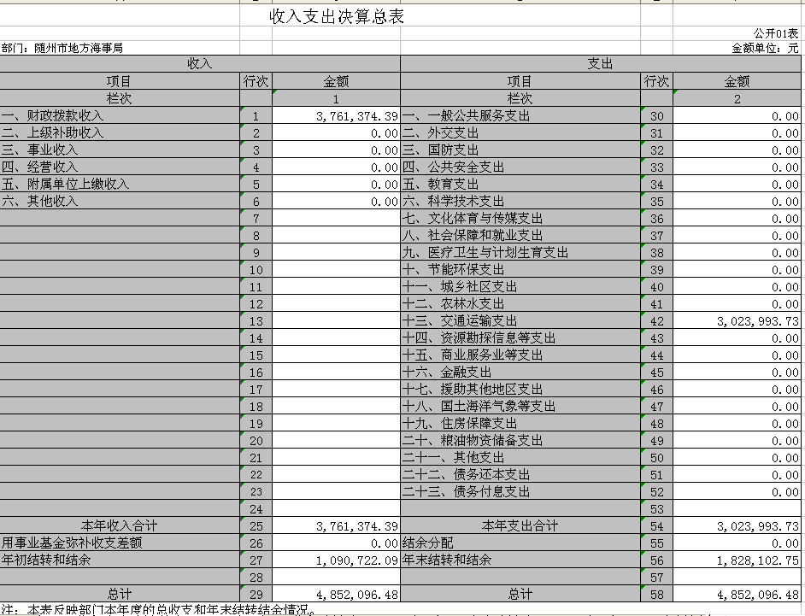
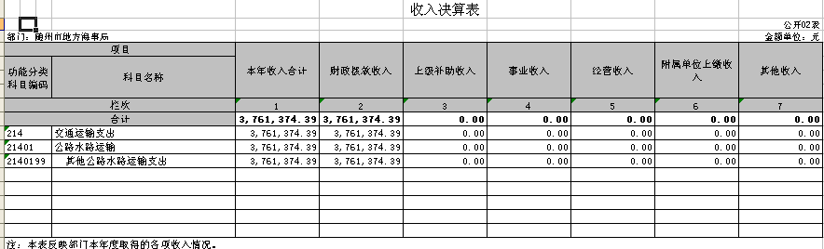

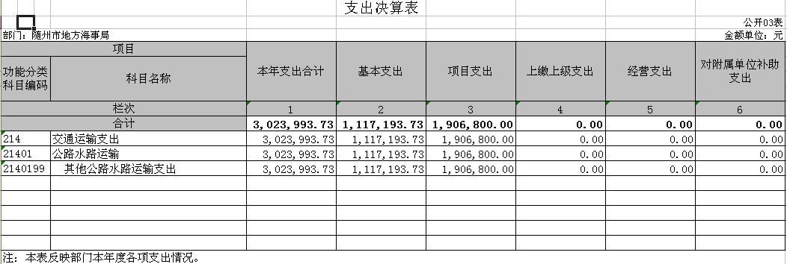

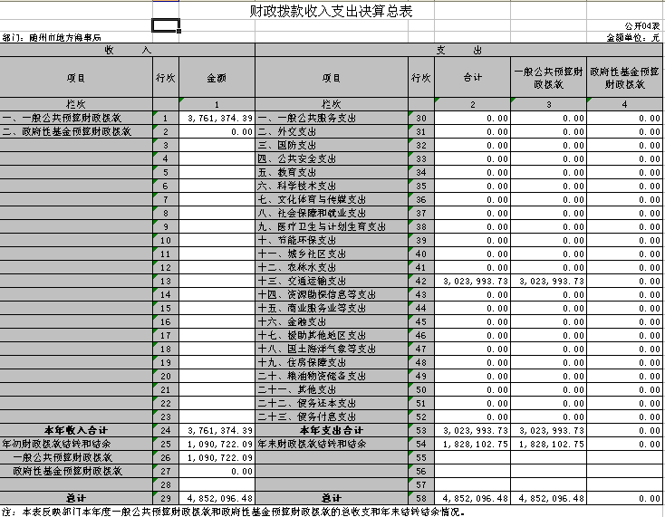
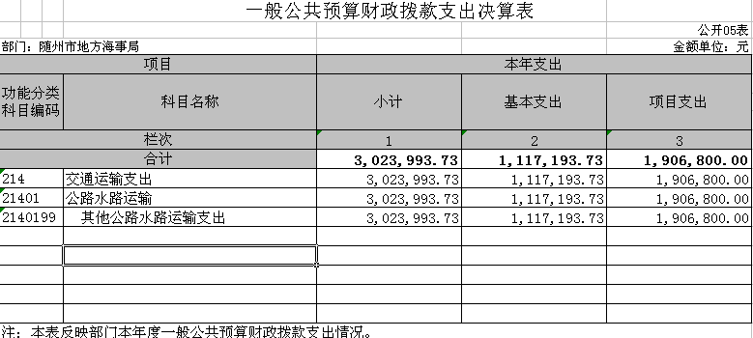

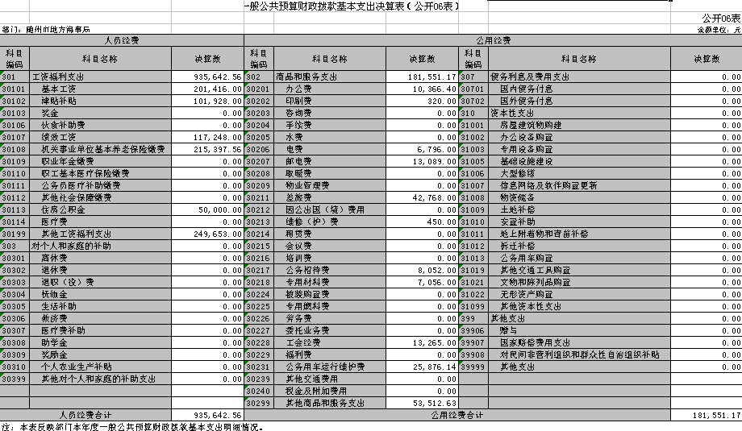

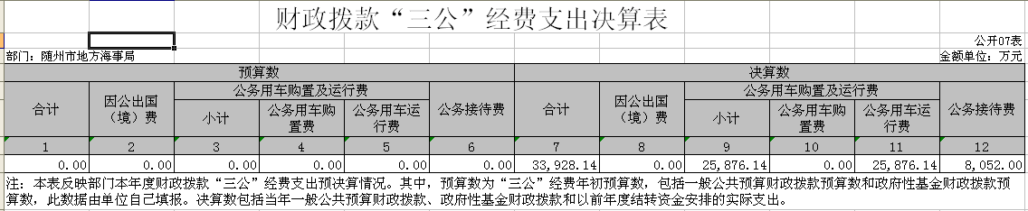

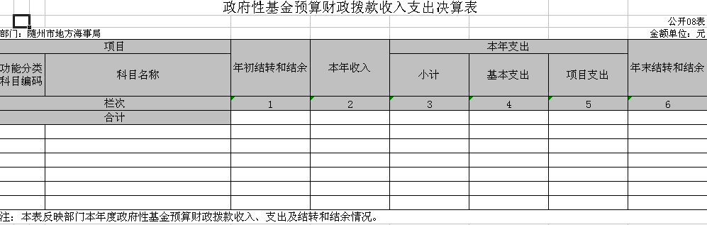
第四部分 其他说明
- 财政拨款（补助）收入：指市级财政预算安排且当年拨付的资金。
- 事业在职人员工资与退休人员工资：以人社局批复数为基数发放。
3、社会保障缴费：主要为基本养老保险金、医疗保险、工伤保险、生育保险等。
4.基本支出：指为保障机构正常运转、完成日常工作任务而发生的人员支出（包括基本工资、津贴补贴等）和公用支出（包括办公费、水电费、邮电费、交通费、会议费、培训费、差旅费等）。
5.项目支出：指在基本支出之外为完成特定行政任务和事业发展目标所发生的支出。

